**TEHNISKĀ SPECIFIKĀCIJA**

**Incidentu un uzdevumu pieteikumu reģistrācijas un apstrādes sistēmas pakalpojums**

1. Pieejams kā pakalpojumā izmantojams ar jebkuru pārlūkprogrammu interneta resurss (servisa vide) pretendenta definētā interneta domēnā ar pieejamību 24x7, kas izvietots datu centrā Eiropas Savienības valstī (viss kopā – pakalpojums).
2. Sniedz informācijas un telekomunikāciju jomas incidentu, problēmu pieteikumu un izmaiņu pieprasījumu reģistrēšanas, apstrādes, eskalācijas, virzības kontroles un apmierinātības novērtējumu funkcionalitāti:
   1. servisa vides valoda – latviešu, angļu un krievu;
   2. servisa vide ir realizēta kā tiešsaistes web bāzēta saskarne, izmantojot lietotāja identifikāciju (lietotājvārdu un paroli);
   3. iekļauj iespēju definēt ne mazāk kā 35 unikālas sfēras (darbplūsmas) ar nelimitētu lietotāju skaitu;
   4. nodrošina lietotāju automatizētu sinhronizāciju ar Pasūtītāja *Windows Domain Active Directory* lietotāju datu bāzēm;
   5. nodrošina reģistrēto datu konfidencialitāti saskaņā ar Vispārīgās datu aizsardzības regulas prasībām;
   6. pakalpojuma sniegšanas periodā iekļauj izmaiņu pieprasījumu realizāciju, kopā līdz 60 speciālistu/konsultantu darba stundām, ievērojot šādus kvalitātes nosacījumus: izmaiņu pieprasījumu reakcijas laiks ir 4 stundas pasūtītāja darba laikā (7:30 – 17:00), kur reakcijas laiks izmaiņu pieprasījumiem ir laiks no pieprasījuma reģistrācijas servisa vidē, līdz pretendents sazinās ar pasūtītāju.
3. Pakalpojumā ievēro šādus kvalitātes kritērijus:
   1. pieejamība servisa videi ir ne mazāka, kā 99,7% gadā un maksimālā neparedzētā nepārtrauktā dīkstāve ne vairāk kā 2 (divas) nepārtrauktas stundas. Pieejamības koeficientu aprēķina pēc formulas: pieejamība = ({Stundu_kopskaits} – {Dīkstāves_stundas} ) * 100% / {Stundu_kopskaits}, kur {Stundu_kopskaits} - ir kopējais stundu skaits gadā ( 365 * 24 ) un {Dīkstāves_stundas} - ir neparedzētas dīkstāves stundu kopējais skaits darba laikā (7:30 – 17:00). Plānotie un izziņotie pārtraukumi netiek skaitīti. Ielāpi un jauninājumi tiek uzskatīti kā plānoti pārtraukumi un neietekmē pieejamības novērtējumu;
   2. ievēro kopējo datu integritāti ar rezerves datu kopēšanu un atjaunošanu, garantējot atjaunošanas laiku 2 stundas un informācijas objektīvo atjaunošanas punktu kā viena darbdiena;
   3. nodrošina problēmu novēršanu un/vai apvedceļa risinājuma saņemšanu darba dienās no plkst. 7:30 – 17:00;
   4. nodrošina visu servisa vidē reģistrēto datu eksportēšanu un atgriešanu pasūtītājam vienas darbdienas laikā pēc pasūtītāja pieprasījuma .csv formātā.
4. Pakalpojuma ietvarā nodrošina:
   1. Klātienes apmācības Vestienas ielā 35, Rīgā par pakalpojuma lietošanu, tajā pieejamo funkcionalitāti un konfigurēšanu ne mazākā apjomā kā 6 stundas, apmācību dalībnieku skaits – ne vairāk kā 12;
   2. Uzsākšanas parametru konfigurēšanu pēc pasūtītāja norādījumiem;
   3. Vēsturisko datu importu (dati pieejami .csv formātā);
   4. Vēsturisko klasifikatoru vērtību konfigurēšanu un iestatīšanu sistēmā;

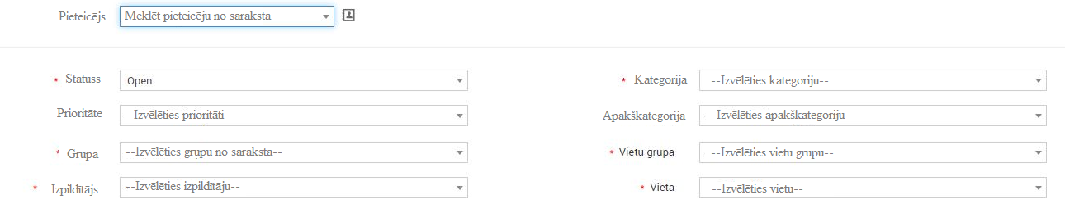

* 1. Pārskatu izstrādi un sagatavošanu pēc pasūtītāja norādījumiem – incidentu skaits mēnesī par periodu, incidentu skaits pēc apgabala, incidentu skaits pēc izraisītāja, incidentu skaits pēc lietotāja, atrisināšanas novērtējums.
  2. Nodrošina pakalpojuma pieejamību 1 (vienu) gadu.